Игры и упражнения по теме «Части тела и лица»
для развития речи учащихся с нарушением слуха (1 класс)
1. Речь с движением
Доброе утро, глазки! (Поглаживание век).
Доброе утро, ушки! (Растирание мочек ушей пальчиками).
Доброе утро, ручки! (Хлопки руками).
Доброе утро, ножки! (Потопать ногами).
Доброе утро! Я проснулся.
2. работа с рамкой-вкладышем.
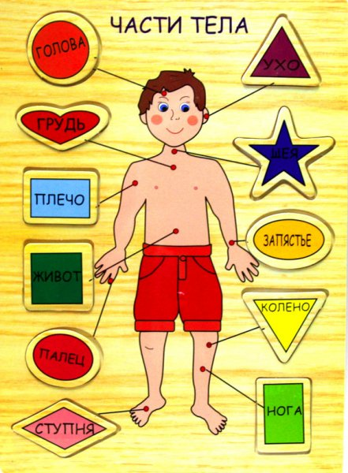
3. Называние и показ частей тела
Кто это ребята? (Мальчик и девочка). Познакомьтесь, это куклы Наташа и Саша. Вот у куклы голова. А где у вас голова? (дети показывают). На голове у куклы волосы (уши). Что это? А где у вас волосы? (дети показывают). Это лицо. Покажите, где у вас лицо. Закройте лицо руками, откройте (дети выполняют). Что у куклы есть на лице? А у вас? Закройте (откройте) глаза, наморщите носик, откройте широко рот, закройте рот. (изображение мальчика и девочки).
Что это у мальчика (д.)? (Голова). – Что это у девочки (д.)? (Живот). – Что это у м.? (спина). – Что это у д.? (Ноги). – Что это у м.? (Руки). – А это что на руках? (Пальцы). – Посмотрите на лицо м. что это? (Глаза, рот, нос, уши, брови, лоб, язык, зубы).
4. Упражнение “Чего не хватает?”
Учитель показывает картинки. Посмотрите на эти картинки. Чего не хватает на лице?
5. Рассмотри все рисунки и скажи, что на них нарисовано.
Назови все части тела и черты лица ласково.
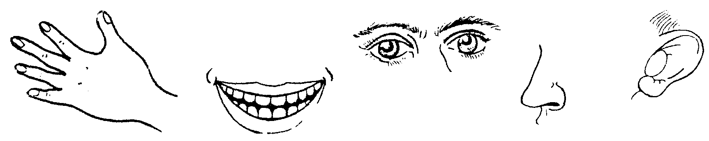
Какие ты еще знаешь черты лица и части тела? Назови их и покажи на себе. Покажи плечо, локоть, бедро, колено.
Посчитай, сколько у тебя пальцев на каждой руке. Назови каждый пальчик. (Большой, указательный, средний, безымянный, мизинец)
6. Рассмотри картинки. Какая картинка лишняя в каждом ряду?
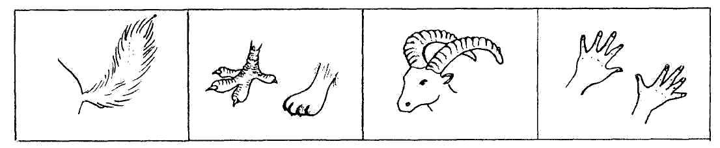
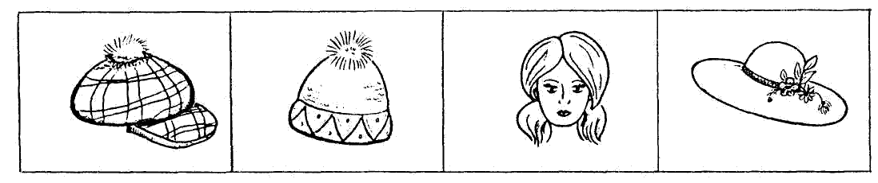
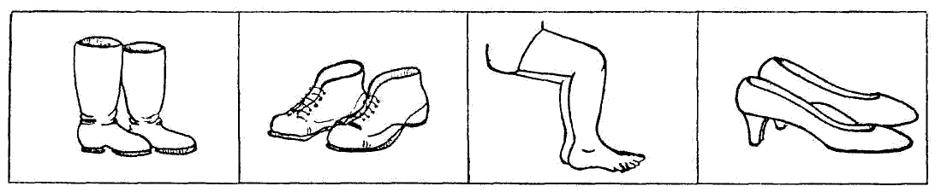
7. Игра «Живое — неживое».
Рассмотри рисунки. Поставь к каждому рисунку правильный вопрос: кто? или что?
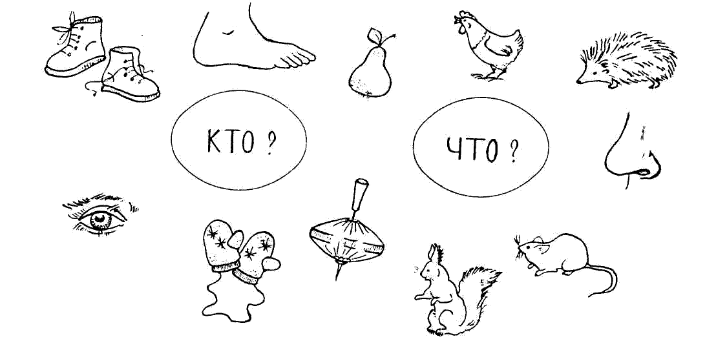
7. Физминутка.
Головами покиваем,
Носиками помотаем,
Потом глазки закрываем,
Теперь глазки открываем.
Щечки сильно раздуваем,
Ротики мы открываем
И зубами постучим,
И немножко помолчим.
8. Физминутка.
Это глазка. Вот. Вот.
Это ушки. Вот. Вот.
Это нос. Это рот.
Там спинка. Тут живот.
Это ручки. Хлоп, хлоп.
Это ножки. Топ. Топ.
Ой, устали. Вытрем лоб.
9. Упражнение “Эмоции”.
Давайте посмотрим в зеркало и покажем, как мы умеем улыбаться и быть радостными. (Дети показывают). А теперь покажем, как мы умеем грустить. Сделайте грустное лицо. (Дети выполняют задание). А сейчас давайте удивимся. (Дети смотрят на себя в зеркало и удивляются). Давайте покажем, как мы умеем обижаться. (Дети показывают).
Литература

- Алтухова Т.А., Егорова Н.А. Занимательные игры и упражнения для речевого и интеллектуального развития детей 5-6 лет с общим недоразвитием речи. Тетрадь 2. — М.: АРКТИ, 2005.
- Агранович З.Е. Сборник домашних заданий в помощь логопедам и родителям для преодоления лексико-грамматического недоразвития речи у дошкольников с ОНР. — СПб., 2001.
- http://www.logoped.ru/
- http://www.logolife.ru/

